Государственное автономное образовательное учреждение дополнительного образования детей Кемеровской области
Рабочая тетрадь по основам написания исследовательской работы
Выполнил _________________________________________________________________
Областной центр детского и юношеского туризма и экскурсий

Пояснительная записка для учителя

Рабочая тетрадь «Основы написания исследовательской работы» входит в методическое обеспечение дополнительных образовательных программ туристско-краеведческой и социально-педагогической направленности.
Тетрадь была разработана для использования на занятиях с обучающимися первого года, приступающих к написанию первых исследовательских работ.
Использование тетради не означает, что это единственный дидактический материал, применяемый на занятиях педагогом. Помимо этого предполагается использование нормативных документов (положений о конференциях), текстов детских исследовательских работ прошлых лет, исторических источников, книг, предметов и т.д. Для заполнения тетради во время занятий педагогу рекомендуется использовать методы проблемного изложения, стимулировать обучающихся к активному обсуждению, искать примеры в конкретных исследовательских работах.

Использованная литература:
1. Кузина В. М. Технология научного и учебного исследования: Учебное пособие – Новокузнецк: РИО НГПИ, 2001 - 70 с.;
2. Новиков А.М., Новиков Д.А. Методология научного исследования. – М.: Либроком, 2009. – 280 с.
3. Сайт цифровых учебно-методических материалов Центра Образования ВГУЭС / http://abc.vvsu.ru/Books/kraeved_up/page0002.asp

Рабочая тетрадь разработана методистом ГАОУ ДОД КО «Областной центр детского и юношеского туризма и экскурсий» Мкртчян Аревик Мисаковной.

Занятие 1. ВВОДНОЕ
1.Напишите, что, по вашему мнению, является исследовательской работой:
__________________________________________________________________
__________________________________________________________________
__________________________________________________________________
_______________________________________________________________
_______________________________________________________________

2. Какие виды учебных письменных работ вы знаете? Запишите и проанализируете, чем они отличаются:
Вид учебной работы | Особенность

Задание 2. Этапы написания исследовательской работы

Этапы написания исследовательской работы:
1. Подготовительный:
2. Исследовательский
3. Этап обработки полученных в результате исследования данных
4. Этап выводов и обобщения

3. Распределите действия по этапам исследовательской работы (поставьте рядом с действием 1, 2, 3 или 4):
- выбор темы,
- определение объекта и предмета исследования,
- определения целей и задач исследования,
- отбор источников и литературы,
- выбор методов,
- анализ литературы,
- анализ полученных результатов,
- проведение исследования, опыта, эксперимента,
- анализ источников,
- оформление работы,
- оформление приложения.
Занятие 3. Структурные элементы исследовательской работы
Структура исследовательской работы.

4. Расставьте структурные элементы исследовательской работы по порядку их появления:
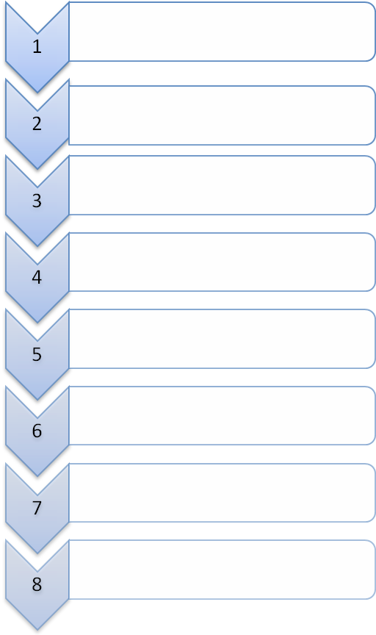
Глава 1,
Введение,
Содержание,
Титульный лист,
Заключение,
Глава 2,
Приложение,
Список источников и литературы.

Занятие 4. Структурные элементы исследовательской работы
Из чего состоит введение
5. Запишите пояснение к каждой составляющей:
Актуальность - ____________________________________________________
________________________________________________________________
Степень изученности темы - _________________________________________
_______________________________________________________________
Краткий обзор литературы и источников - ___________________________
_______________________________________________________________
Цель - ___________________________________________________________
_______________________________________________________________
Задачи - _________________________________________________________
_______________________________________________________________
Объект - _________________________________________________________
_______________________________________________________________
Предмет - ________________________________________________________
_______________________________________________________________
Методы исследования - ______________________________________________
Практическая значимость - __________________________________________

6. Сформулируйте к данной теме:
«Предметы быта в школьном музее»
Объект
Предмет
Цель
Задачи
(не меньше 2-х)
Занятие 5. Источники и литература
Источники для исследовательской работы

Исторические источники делятся на следующие группы:
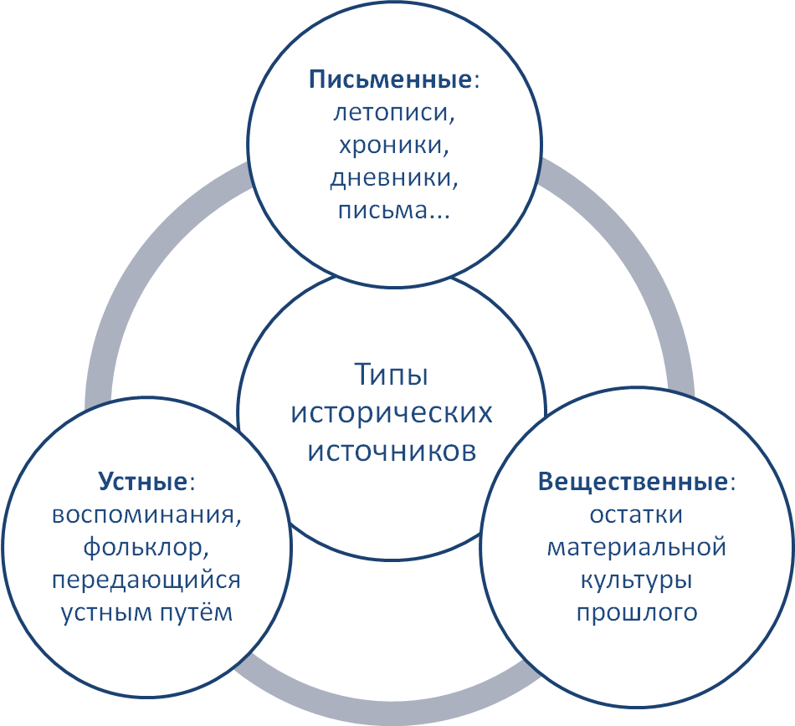

7. На экспонатах школьного музея приведите примеры
А) Вещественных источников | Б) Письменных источников

Чем источники отличаются от литературы?
__________________________________________________________________________________________________________________________________________________________________________________________________________________________________________________________________________________________________________________________________________
Занятие 6. Методология исследования
Метод исследования – способ познавательной деятельности человека

I. Общенаучные
1. Теоретические
Анализ - _______________________________________________________
_______________________________________________________________
Синтез - _______________________________________________________
_______________________________________________________________
Дедукция - _____________________________________________________
Индукция - _____________________________________________________

2. Эмпирические
Интервьюирование - _____________________________________________
_______________________________________________________________
Анкетирование - ________________________________________________
_______________________________________________________________
Эксперимент - __________________________________________________
_______________________________________________________________
Наблюдение - ___________________________________________________
_______________________________________________________________

II. Специально-исторические
Историко-генетический - _________________________________________
________________________________________________________________
Историко-биографический - _______________________________________
________________________________________________________________
Сравнительно-исторический - _____________________________________
________________________________________________________________

Требования к исследовательской работе:
- научный характер;
- актуальность и новизна;
- краеведческий характер;
- самостоятельный характер;
- возможность практического использования.
Занятие 7. Итоговое

Контрольные тестовые задания
А

1. Краеведение – это...
А) всестороннее изучение родного края;
Б) путешествие по родному краю;
В) изучение географии регионов Российской Федерации.
Б

2. Определите взаимосвязь объекта и предмета ориентируясь на схему № 1:
Объект __________ Предмет _________
Схема № 1
3. Дедукция – это...
А) движение от частного к общему;
Б) движение от общего к частному.

4. Объединение составных частей объекта в единое целое перед изучением – это...
А) Синтез;
Б) Анализ.
А
Б
Б
Б
Схема № 2
5. К опросным методам относятся:
А) историко-биографический;
Б) Анкетирование;
В) Анализ;
Г) Синтез;
Д) Интервью;
Е) Статистический анализ;
Ж) Индукция;
З) Опрос.

6. Соотнесите взаимосвязь целей и задач ориентируясь на схему № 2.
Цель _____________________
Задача ____________________

7. Для представленной темы определите: объект, предмет, цель, задачи исследования (одна тема для одного обучающегося).
- «Названия улиц моего города»
- «Происхождение фамилии моей семьи»
- «Старинная фотография из коллекции музея»
- «История памятника моего города»

Объект ______________________________________________________________________
Предмет _____________________________________________________________________
Цель_________________________________________________________________________
_____________________________________________________________________________
Задачи (не меньше двух) ________________________________________________________
_____________________________________________________________________________
_____________________________________________________________________________

